TEKOČA GOSPODARSKA GIBANJA

od 2. novembra do 5. novembra 2021

Na vrednosti nekaterih tekočih kazalnikov močno vpliva nizka raven iz lanskega enakega obdobja. Tako je bila prodaja na osnovi davčno potrjenih računov v drugi polovici oktobra medletno za kar četrtino višja. Poraba elektrike je bila približno na ravni tiste iz enakih obdobij v letih 2019 in 2020, medletna rast prometa tovornih vozil na avtocestah pa se je nekoliko upočasnila. Mesečno povečanje števila brezposelnih je bilo v oktobru večinoma posledica sezonskih gibanj, povezanih z večjim prilivom prvih iskalcev zaposlitve v brezposelnost; v primerjavi z lanskim letom pa se je brezposelnost mladih znižala. Brezposelnih je bilo sicer za petino manj kot leto prej in skoraj desetino manj kot oktobra leta 2019.

|  |  |  |
| --- | --- | --- |
| Prodaja na osnovi davčno potrjenih računov, oktober 2021 | |  |
|  | **Po podatkih o davčnem potrjevanju računov je bila skupna prodaja med 1. in 30. oktobrom medletno višja za 25 %, glede na enako obdobje leta 2019 pa za 2 %.** Medletnarast se je glede na rast v prejšnjih dveh tednih okrepila v vseh dejavnostih, kar je bila predvsem posledica lanske nizke prodaje zaradi razglasitve epidemije oz. omejitev pri ponudbi ter prodaji blaga in storitev. Medletna rast se je tako najmočneje okrepila v dejavnostih, ki so bile lani v tem obdobju skoraj v celoti zaprte (gostinske storitve, potovalne agencije ter kulturne, razvedrilne in športne dejavnosti). Pri tem je bila prodaja pri strežbi jedi in pijač ter nastanitvenih in športnih dejavnostih višja tudi od primerljive iz leta 2019, na kar je vplivalo tudi unovčevanje bonov. Za 2 % višja od primerljive leta 2019 je bila tudi prodaja v trgovini; prodaja kulturnih in razvedrilnih storitev, v potovalnih agencijah in pri igrah na srečo pa je zaostajala za okoli 40 %. | |

|  |  |  |
| --- | --- | --- |
| Poraba elektrike, oktober 2021 | |  |
|  | **Poraba elektrike je bila oktobra podobna kot v enakem obdobju v letih 2019 in 2020.** Za obema obdobjema je zaostajala le za približno 1 %. Izmed naših glavnih trgovinskih partneric sta glede na oktober 2019 nižjo porabo beležili Avstrija in Francija (3 % oz. 1 %), drugje je bila višja (v Italiji za 1 %, v Nemčiji za 2 %, na Hrvaškem za 4 %). V primerjavi z lanskim oktobrom je bila poraba višja v večini naših partneric, v Nemčiji za 1 %, v Italiji za 2 %, na Hrvaškem pa kar za 4 %, kar po naši oceni kaže na boljšo jesensko turistično sezono od lanske (tudi zaradi učinka osnove). V Franciji je bila poraba oktobra medletno nižja za 5 %, zlasti kot posledica vremensko povezanih izpadov elektrike. | |

|  |  |  |
| --- | --- | --- |
| Promet elektronsko cestninjenih vozil na slovenskih avtocestah, oktober 2021 | |  |
|  | **Promet tovornih vozil na slovenskih avtocestah je bil oktobra medletno večji le za 3 %, predvsem zaradi enega delovnega dneva manj.** Medletna rast je bila sicer povezana z manjšim obsegom prometa ob začetku drugega vala epidemije lani. Glede na oktober 2019 je bil obseg prometa tovornih vozil za nekaj odstotkov manjši, po prilagoditvi za različno število delovnih dni pa za skoraj 2 % večji kot oktobra v letu pred epidemijo. | |

|  |  |  |
| --- | --- | --- |
| Registrirane brezposelne osebe, oktober 2021 |  | |
|  | | **Oktobra se je število brezposelnih nekoliko povišalo, a je to večinoma odraz sezonskih gibanj, povezanih z večjim prilivom prvih iskalcev zaposlitve v brezposelnost.** Konec oktobra je bilo brezposelnih 66.654 oseb, kar je 0,8 % več kot konec septembra in 20,3 % manj kot pred letom. Brezposelnih je bilo manj tudi v primerjavi s koncem oktobra 2019 (za 8 %). Po sezonsko prilagojenih podatkih pa je bilo konec oktobra za 1,7 % manj brezposelnih kot konec septembra, kar je podobno upadu v zadnjih mesecih. Čeprav se je, kot običajno v oktobru, med brezposelne prijavilo večje število mladih (prvi iskalci zaposlitve),[1] je bilo konec oktobra občutno manj brezposelnih mladih oseb (do 25 let) kot lani in tudi manj kot konec oktobra 2019. Na slednje med drugim vplivajo demografska gibanja (zmanjševanje števila mladih) in veliko povpraševanje po delovni sili, ki se kaže tudi v zgodovinsko visoki stopnji prostih delovnih mest.[2] |

Tabela izbranih makroekonomskih kazalcev za Slovenijo

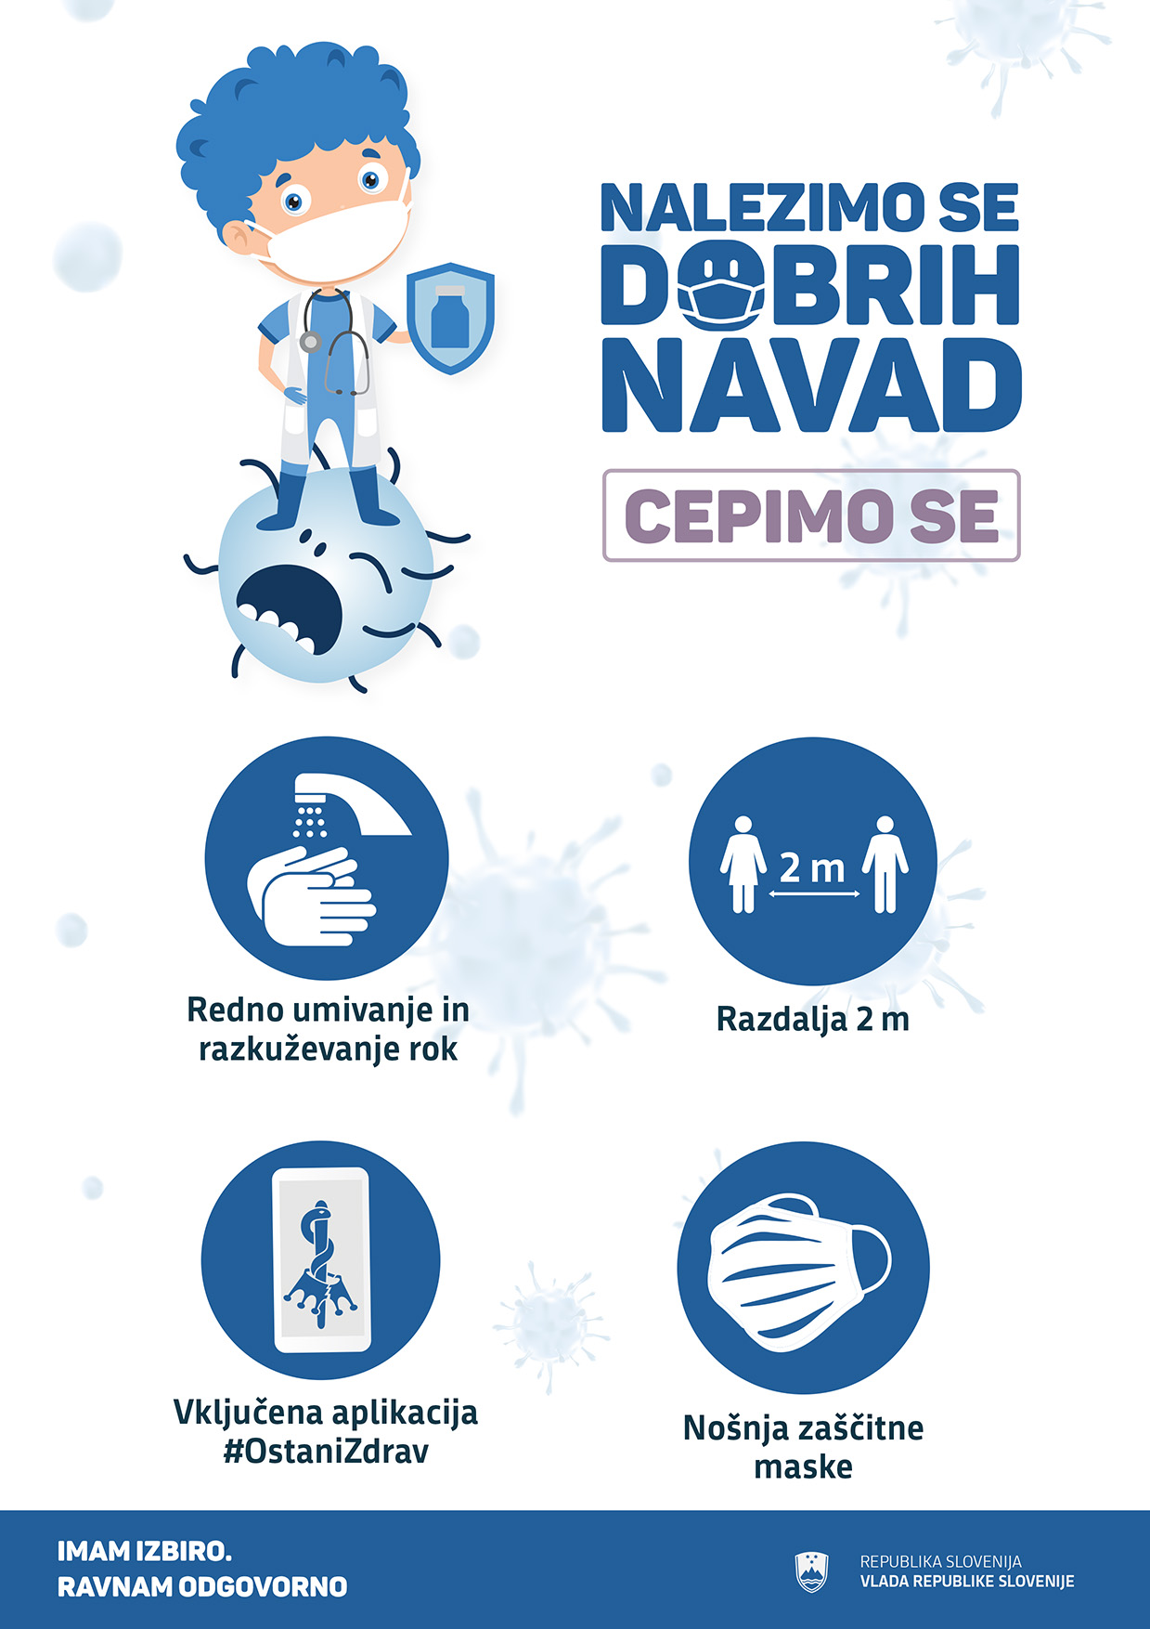

1. Število mladih iskalcev zaposlitve se običajno oktobra poveča, saj jim konec septembra poteče status študenta.
2. Stopnja prostih delovnih mest je delež prostih delovnih mest od vseh delovnih mest skupaj.